Istituto Professionale Statale per i Servizi Commerciali, Turistici, Sociali e della Pubblicità  “N. De Filippis” | Istituto Istruzione Superiore “N. De Filippis”-“G. Prestia”  Via Santa Maria dell’Imperio – 89900 Vibo Valentia Tel. 0963.42883–43066, Fax 0963.45528  Cod. Fisc: 96013630791 Cod. mecc.: VVIS009007 E-mail: VVIS009007@istruzione.it  - Istituto Professionale Statale per i Servizi Commerciali, Turistici, Sociali e della Pubblicità “N. De Filippis”, via Santa Maria dell’Imperio, 89900 Vibo Valentia, Tel. 0963-42883-43066, Succursale "San Leoluca" - Via Tarallo, Vibo Valentia Tel 096341008  Sito web: www.ipcdefilippis.it cod VVRC009016, corso serale VVRC00951G  - Istituto Professionale Statale Industria Artigianato “G. Prestia”, Via G. Prestia, 89900 Vibo Valentia,  Tel 0963-43793, fax 0963-41175, sito web www.ipsiaprestia.it cod. VVRI00901V | 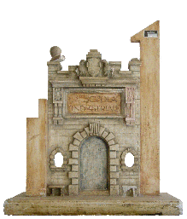  IPSIA “G. Prestia”  Istituto Professionale Statale Industria e Artigianato “G. Prestia”

Prova N18. Tecnologie e tecniche di installazione e manutenzione TTIM classe 3B Prof. De Luca Fortunato | LABORATORIO DI: TTIM | RELAZIONE N°. 2
COGNOME __________________ Nome __________________ Data___________Classe ____
Oggetto: Verifica sperimentale misura tensione, frequenza, pulsazione, lunghezza d’onda di un segnale alternato con l’uso di un oscilloscopio.

SCHEMA:
Seguendo lo schema elettrico, impostare lo schema topografico:
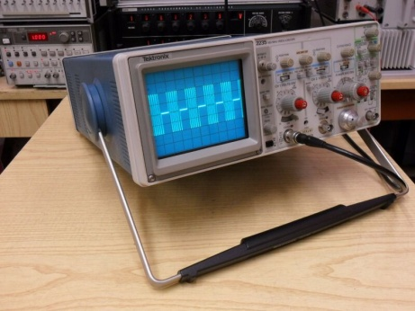
Oscilloscopio 2 CH

Schema elettrico
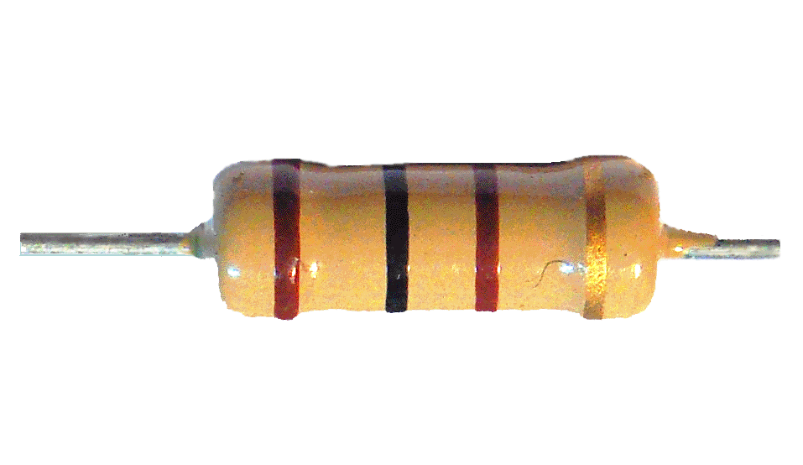
Resistore

Resistore assegnato: indicare colori bande
_______/__________/___________/________
Condensatore assegnato C= ____________ Farad

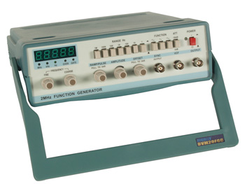
Spazio considerazioni alunno durante prova (es. foto, suggerimenti, criticità affrontate ecc.)
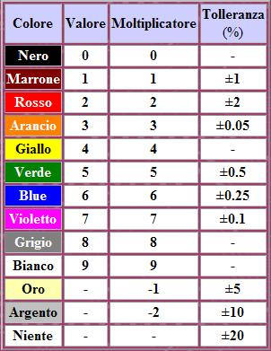
Condensatore

Generatore funzioni

FORMULE da utilizzare:
omega ω= pulsazione rad/sec
p=pigreco= 3,14
Veff = valore efficace tensione
Vmax = Valore massimo tensione
c=300000Km/sec
λ=lunghezza d’onda
Legenda:
f= frequenza Hz
T=periodo sec
V= Tensione di Corrente;
I= Intensità di Corrente;

f=1/T; T=1/f; omega ω=2pf=2p/T
Veff=Vmax/radq(2)
λ= c*T oppure λ= c/f
- TABELLA: Inserire manualmente i dati delle costanti strumentali oscilloscopio e le divisioni lette.
Per il calcolo automatico fare doppio click sulla tabella (si aprirà Excel).

- Esercizio: disegnare manualmente la forma d’onda ottenuta
- Calcolare la velocità angolare (pulsazione omega) sapendo che omega ω=2pf=2p/T
Dove p=pigreca=3,14. Pulsazione ω=
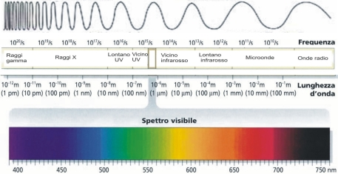
- Conoscendo la velocità della luce nel vuoto (c = 300000 Km/sec) calcolare la lunghezza d’onda lambda λ, ricordando che Lunghezza d’onda λ= velocità della luce c * periodo T. Lunghezza d’onda λ=

- Il risultato è nello spettro del visibile? SI, NO
- Indicare sullo spettro

RELAZIONE:
CONOSCENZE TEORICHE e CONSIGLI:

Misura di ampiezza
Generalmente quando parliamo di misure di tensione indichiamo la differenza di potenziale elettrico, espressa in volt, tra due punti del circuito. Normalmente uno dei due punti è connesso a massa (0 volt) e allora si semplifica parlando di misura di ampiezza nel punto A (differenza di potenziale tra il punto A e GND). La tensione viene misurata in picco-picco, tra il valore massimo e minimo del segnale. E' molto importante specificare il tipo di tensione misurata quando andiamo a realizzare una misura di ampiezza. Come viene rappresentato in figura, di un segnale possiamo esprimere il valore di picco Vp, il valore di picco-picco Vpp (normalmente il doppio del valore Vp) e il valore efficace Vef o VRMS (che si ottiene dal valore Vp diviso per la radice di due).
Le misure di tensione vengono eseguite con l'oscilloscopio direttamente sullo schermo. Ma altre misure possono essere eseguite a partire da questa per semplice calcolo (per esempio della corrente o della potenza), anche se può risultare complicato il calcolo su segnali in AC.
Procedimento di misura
Applicare il segnale da misurare ad uno degli ingressi verticali (preferibilmente il canale 1) e settare lo switch "Vertical Mode" sul canale utilizzato. Posizionare il "Trigger Source" sullo stesso canale.
Regolare la sensibilità "Volt/Div" in modo che la traccia riempia la maggior parte dello schermo (questo accorgimento permette di realizzare misure con maggior precisione). Il verniero VAR deve essere tenuto in posizione calibrata CAL per evitare la scalibratura dell'amplificatore verticale.
Scegliere una adeguata portata della base dei tempi agendo sul commutatore "Time/Div" in modo da visualizzare sullo schermo alcuni periodi del segnale. Regolare il livello di trigger "Trigger Level" fino ad ottenere una traccia stabile, a meno che lo strumento non sia posizionato in trigger automatico "Auto".
Spostare la traccia in orizzontale fino a fare coincidere uno dei picchi con l'asse verticale centrale del reticolo. A questo punto basta semplicemente contare il numero di divisioni verticali che occupa il segnale sullo schermo. Potremo anche utilizzare le sotto-divisioni del reticolo per eseguire una misura accurata (una sotto-divisione equivale ad 1/5 di divisione).
Per misurare il valore picco-picco V_{pp} misurare la distanza tra il valore massimo e minimo del segnale.
Per la misura del valore medio, selezionare l'ingresso in DC, annotare con precisione la posizione di un punto caratteristico del segnale (ad esempio il picco positivo), quindi commutare l'accoppiamento d'ingresso in AC e misurare di quanto si è spostato il riferimento scelto rispetto alla misura precedente. Questa distanza, moltiplicata per la portata, dà la misura della componente continua del segnale.
Misura di tempo e frequenza
I parametri fondamentali per lo studio del comportamento nel tempo di un segnale periodico sono il periodo e la frequenza. Per eseguire questo tipo di misure viene utilizzata la scala orizzontale dell'oscilloscopio. Nel caso di segnali di tipo impulsivo si prendono in considerazione anche la misura della larghezza degli impulsi e la misura dei fronti di salita e discesa. La frequenza viene misurata in modo indiretto calcolando il valore inverso del periodo. Come per le misure di ampiezza, le misure di tempo saranno più precise se la porzione misurata occuperà la maggior parte dello schermo, e per fare questo agiremo sul commutatore della base dei tempi. Centrando il segnale sullo schermo, con il relativo comando verticale, potremo utilizzare le sotto-divisioni del reticolo per eseguire una misura accurata (una sotto-divisione equivale ad 1/5 di divisione).
Procedimento di misura
Applicare il segnale da misurare ad uno degli ingressi verticali (preferibilmente il canale 1) e settare lo switch "Vertical Mode" sul canale utilizzato. Posizionare il "Trigger Source" sullo stesso canale. Regolare il livello di trigger "Trigger Level" fino ad ottenere una traccia stabile, a meno che lo strumento non sia posizionato in trigger automatico "Auto".
Regolare il commutatore della base dei tempi "Time/Div" in modo da otenere la massima estensione orizzontale di un periodo del segnale (questo accorgimento permette di realizzare misure con maggior precisione). Il verniero VAR deve essere tenuto in posizione calibrata CAL per evitare la scalibratura dell'amplificatore orizzontale.
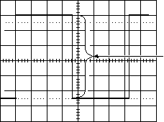
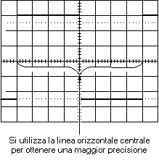
Posizionare accuratamente la traccia in modo che l'intervallo di tempo da misurare occupi la parte centrale dello schermo. Valutare la distanza orizzontale fra i due punti desiderati contando il numero di divisioni orizzontali sullo schermo. Potremo anche utilizzare le sotto-divisioni del reticolo per eseguire una misura accurata (una sotto-divisione equivale ad 1/5 di divisione). Moltiplicando il valore del Time/Div per il numero di divisioni avremo la misura di tempo. Se un segnale si ripete nel tempo, possiede una frequenza di ripetizione espressa con ( f ). Per effettuare una misura di frequenza del segnale presente sullo schermo è importante misurare il periodo, definito come il tempo che impiega il segnale a completare un ciclo. Sapendo che periodo e frequenza sono reciproci l'uno dell'altro è molto facile calcolare la frequenza del segnale
Spettro delle onde
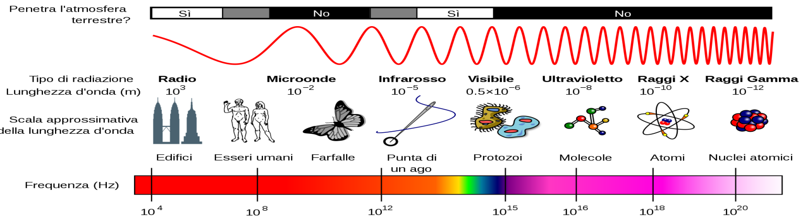

SIMULAZIONE SOFTWARE (a cura dell’alunno):
Inserire, in formato digitale, schermata del circuito e dei risultati della simulazione con il software Multisim della National Instrument
(Aiuto: Dopo aver disegnato il circuito con Multisim, premere sulla tastiera il tasto Stamp e incollare, qui sotto, in questo file word; ritagliare il superfluo. Procedere alla simulazione visualizzando le indicazioni degli strumenti di misura, premere di nuovo Stamp e incollare, qui sotto). Ricordarsi che è importante lavorare in autonomia e che l’originalità sarà tenuta in debito conto in valutazione.

DESCRIZIONE DELLA PROVA (a cura dell’alunno):

Link approfondimenti
http://www-micrel.deis.unibo.it/PDF/oscXYZit.pdf Uso oscilloscopi Tektronix
http://www.gpchironi.it/sitenew/attachments/064_Oscilloscopio%20come%20frequenzimetro.pdf, guida facile misura frequenza
http://brunog.web.cern.ch/brunog/esp8.pdf, guida uso oscilloscopio del CERN
http://www.bo.infn.it/~rossim/presentazioni/ONDE%20E.M.%20%20PRESENTAZIONE%20FINALE9.pdf, spettro elettromagnetico INFN
OSSERVAZIONE DELL’INSEGNANTE E VOTO in decimi

